第４６回 中学生の主張大阪府大会
～伝えよう！君のメッセージ～
大阪府内の中学生から数多く寄せられた作品(作文)の中から、作文審査で選ばれた
入賞10作品を発表していただき、最優秀賞受賞者は11月に東京で開催される
「少年の主張全国大会」に推薦します。
どうぞみなさん、中学生たちの熱い思いとメッセージを受け取りに会場へお越しください！

令和６年８月１８日（日）
13：30～16：30（13：00開場）
日時

会場
大阪市立男女共同参画センター 東部館（クレオ大阪東）
（大阪市城東区鴫野西2-1-21）

【主 催】
青少年育成大阪府民会議 大阪府 独立行政法人国立青少年教育振興機構
【協 賛】（五十音順）
一般社団法人大阪少年補導協会 江崎グリコ株式会社 大阪シティ信用金庫 大阪信用金庫
大阪青少年環境問題協議会 大阪府カラオケボックス協会 公益社団法人大阪府防犯協会連合会
国際ソロプチミスト大阪
【後 援】
大阪府教育委員会 大阪市教育委員会 ＮＨＫ大阪放送局 大阪府青少年指導員連絡協議会
定員
無料
入場
１ 開会 （13:30）

２ 「中学生の主張」 10名発表 （13:40）
※出場学校等詳細については青少年育成大阪府民会議のホームページをご覧ください。

３ 講 演 （14:55～15:35）
<テーマ> ネット上の誹謗中傷防止講座
<講 師> 大阪府府民文化部人権局人権擁護課 課長補佐 森田 裕之 氏

４ 審査発表・表彰式 （15:50）

５ 講 評 （16:25）

６ 閉 会 （16:30）
※閉会後、壇上において入賞者全員で記念撮影を実施します。16時40分終了予定です。

- 事前に申込みがない場合、ホール収容人数の上限により、当日の入場をお断りさせていただくことがございます。
３００名（申込先着順）
- 当日の天候により中止となる場合がございます。
その場合は、大阪府子ども青少年課HP、公式X（@osaka_seishonen）でお知らせします。
会場案内図
問合せ先
第４６回「中学生の主張大阪府大会～伝えよう！君のメッセージ～」 参加申込方法
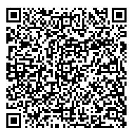
★インターネットでの申込みに
ご協力ください
- 「大阪府行政オンラインシステム」による
お申込みが困難な場合は、下記問合せ先に
記載の青少年育成大阪府民会議事務局までご連絡ください。
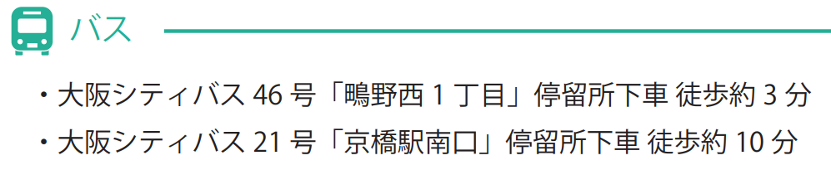
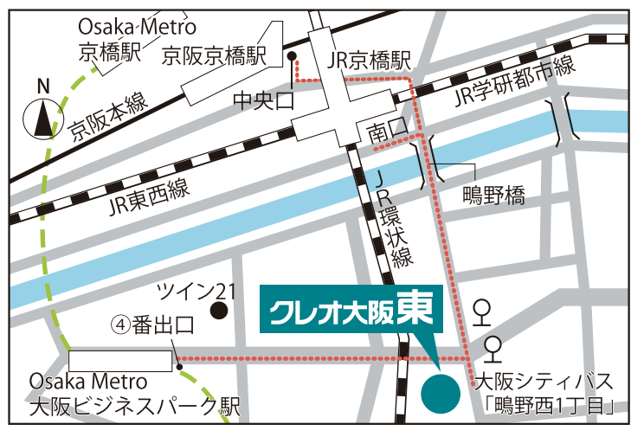
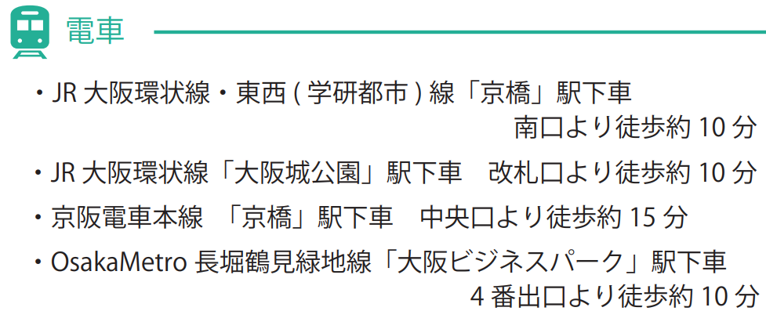

■「大阪府行政オンラインシステム」による申込方法
下記ホームページ第４６回「中学生の主張大阪府大会～伝えよう！君のメッセージ～」参加申込みの
専用申込フォームからお申込みください。（※定員に達し次第受付を停止します。）
URL：https://lgpos.task-asp.net/cu/270008/ea/residents/procedures/apply/4adea831-1f23-42d8-a0ca-414f2dfed8db/start
ＱＲコード

青少年育成大阪府民会議事務局（平日 9時～1７時30分）
住所：〒540-8570 大阪市中央区大手前２丁目 大阪府福祉部子ども家庭局子ども青少年課内
TEL：06-6941-7681 FAX：06-6941-7679
メール：kodomoseishonen@gbox.pref.osaka.lg.jp
青少年育成大阪府民会議HP：https://www.pref.osaka.lg.jp/koseishonen/fuminkaigi/index.html

